ASKOM

Индивидуальный план-проект участка и здания и система видеонаблюдения: земельный участок 10 соток, пл. дома 65.7 м2.
Московская обл., г. Подольск, _________. 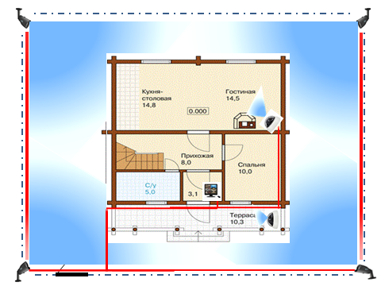
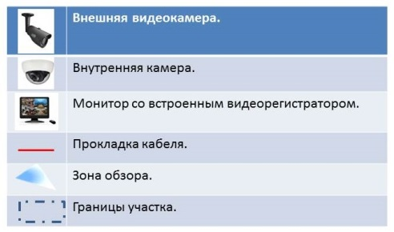

Актуальность сметы: июнь 2013.
В смету включено:
- Внутренние цветные видеокамеры;
- Внешние видеокамеры;
- Видеорегистратор;
- Блок питания;
- Прокладка кабеля.

Система видеонаблюдения:
Наименование: |  | Количество шт. |  | Цена за кол-во шт.
1. Цветная купольная видеокамера TSc-EB550B (3.6) |  | 2шт. |  | 4612 руб.
2.Цветная уличная видеокамера TSc-P600B |  | 4 шт. |  | 14968 руб.
3. Видеорегистратор Falcon eye FE-008H |  | 1 шт. |  | 6854 руб.
4. Блок питания импульсный БП-3А-Г (3А-У) |  | 1 шт. |  | 700 руб.
5.Кабель КВК-П2. |  | 166 м |  | 3670руб.

ИТОГО: 31284 руб.

Монтаж оборудования:
Наименование  работ: | Количество шт. | Цена за шт.
Установка видеокамеры | 6 | 2500 руб.
Настройка регистратора | 1 | 2500 руб.
Установка блока питания. | 1 | 400 руб.
Проходное отверстие. | 4 | 600 руб.
Прокладка кабеля в гофре. | 166 | 70 руб.

ИТОГО: 30120 руб.
Общая стоимость:
61404 руб.

Связаться с нами Вы можете по телефону:
тел. 8-906-737-35-92;
Написать нам можно по адресу;
askom-group.ru@yandex.ru, info@askom-group.ru.

http://askom-group.ru/

